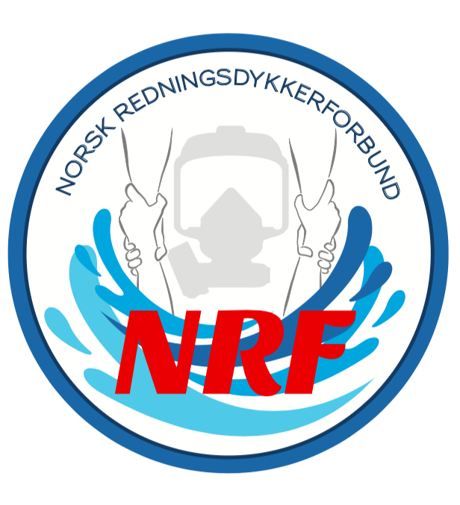
Styremøte 24.02.2026
Sted: Teams
Tidspunkt: fra kl. 20:00

Til stede: Amund Glæserud, Nils Eivind Thune, Øyvind Haugerud og Remi Kvalheim
AGENDA
SAK | HVA | Ansvarlig
1 | Flytekonferansen 4-5 Februar -  NRF deltok for første gang på Flyte sin årskonferanse som ble avholdt på Rednings  Selskapets kurssenter i Horten, RS Noatun. Her hadde vi stand med informasjon om  NRF, hva forbundet jobber for, utfordringer som er i dag, samt hvordan  redningsdykkertjenestene i Norge er organisert og fordelt.  På konferansen hadde OBRE og NRF også et innlegg, hvor Preben Lund og Øyvind  Haugerud-Eckhardt delte en meget sterk personlig historie hvor fort livet kan snu.  Temaet var: Erfaring fra en ulykke – delt av en politi/far og en redningsdykker.  I løpet av disse to dagene fikk vi møte mange ulike aktører innen  drukningsforebyggende arbeid og vannrelatert beredskap, samt skapt gode  kontakter for videre samarbeid og utvikling. Det er helt tydelig at kunnskapen rundt  organisering, drift og ansvar for redningsdykkerberedskapen i landet ikke er så kjent,  så dette er noe NRF vil bruke mye tid på i året som kommer.  Mvh  Amund Glæserud, Øyvind Haugerud-Eckhardt og Jørund Salvesen, | Amund, Øyvind, Jørund
2 | Redningsdykkerkonferanse 2026 Oslo - 22.April  Remi sender ut innkalling til seminar og omvisning Ullevål.  Nils Eivind hører med Svensk Redningsdykkerforum og en etterforsker fra Politiet om mulig innlegg.  Overlege Martin Heer fra AT kunne ikke stille på konferansen, men vi hører om noen andre vil stille.  Remi sender ut invitasjon denne uken. | Øyvind
3 | Forslag til endring i arbeidsmiljøforskriftene - Arbeidstilsynet  Høringsutkast - NRF sender inn sitt innspill denne uken.  Kun Ålesund som har sendt inn til NRF. | Øyvind/Remi
4 | Nyhetsbrev / Sosiale medier –  Innkalling til seminar og årsmøte | Nils Eivind/Svend
5 | NRF MERCH | Amund
6 | Brannkonferansen – Redningsfridykking.  NRF er invitert til debatt om redningsfridykking.  Gardemoen – 18.mars  Øyvind lager utkast til felles standpunkt fra NRF. | Øyvind
7 | Arendalsuka -  Prøver å stille en fra styret, sammen med Flyte. | Remi /  Nils Eivind
8

